     Розв’язками нерівності є деяка множина чисел.

     У таблиці наведено деякі числові множини, їх позначення, зображення на координатній прямій і запис у вигляді нерівності.

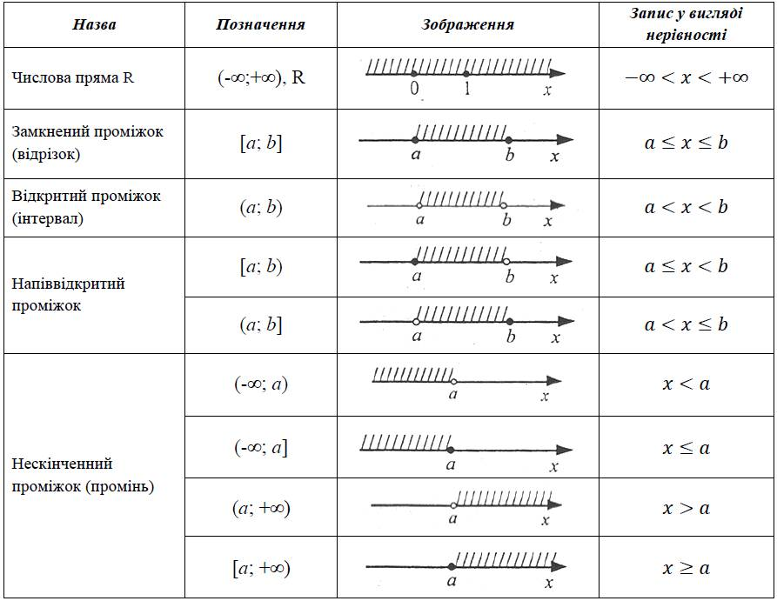

***Приклад 3***. Розв’яжіть нерівність 2(*х*-5)+6≥9*х*-2(*х*-3).

*Розв’язання*

     Перетворимо ліву і праву частини нерівності, тобто розкриємо дужки:

2*х*-10+6≥9*х*-2*х*+6.

     Перенесемо члени, що містять змінну до лівої частини нерівності, а члени, які не містять змінну, у праву частину нерівності, при цьому змінимо знаки членів на протилежні:

2*х*-9*х*+2*х*≥10-6+6.

     Зведемо подібні в лівій і правій частинах нерівності:

-5*х*≥10.

     Поділимо обидві частини нерівності на -5, змінивши знак нерівності на протилежний:

*х*≤-2.

     Отже, розв’язком нерівності є проміжок (-∞;-2].

*Відповідь*: (-∞;-2].

